|  |  |
| --- | --- |
|  | **Министерство науки и высшего образования Российской Федерации**  **Федеральное государственное бюджетное образовательное учреждение**  **высшего образования**  **«Московский государственный технический университет**  **имени Н.Э. Баумана**  **(национальный исследовательский университет)»**  **(МГТУ им. Н.Э. Баумана)** |

ФАКУЛЬТЕТ **Информатика и системы управления**

КАФЕДРА **Программное обеспечение Эвм и информационные технологии**

**Отчет**

|  |  |
| --- | --- |
| **по лабораторной работе№** | 1 |

**Название:** Проектирование систем на кристалле на основе ПЛИС

**Дисциплина:** Архитектура ЭВМ

|  |  |  |  |  |
| --- | --- | --- | --- | --- |
| Студент | ИУ7И - 51Б |  |  | Чыонг В.Х. |
|  | (Группа) |  | (Подпись, дата) | (И.О. Фамилия) |
|  |  |  |  |  |
| Преподаватель |  |  |  |  |
|  |  |  | (Подпись, дата) | (И.О. Фамилия) |

Москва, 2022 г.

**Цель работы** - Изучение основ построения микропроцессорных систем на ПЛИС. В ходе работы студенты ознакомятся с принципами построения систем на кристалле (СНК) на основе ПЛИС, получат навыки проектирования СНК в САПР Altera Quartus II, выполнят проектирование и верификацию системы с использованием отладочного комплекта Altera DE1Board.

**Функциональная схема разрабатываемой системы на кристалле**



Рисунок 1 - функциональная схема разрабатываемой системы на кристалле

Система на кристалле состоит из следующих блоков:

Микропроцессорное ядро Nios II/e выполняет функции управления системой.

Внутренняя оперативная память СНК, используемая для хранения программы управления и данных.

Системная шина Avalon обеспечивает связность всех компонентов системы.

Блок синхронизации и сброса обеспечивает обработку входных сигналов сброса и синхронизации и распределение их в системе. Внутренний сигнал сброса синхронизирован и имеет необходимую для системы длительность.

Блок идентификации версии проекта обеспечивает хранение и выдачу уникального идентификатора версии, который используется программой управления при инициализации системы.

Контроллер UART обеспечивает прием и передачу информации по интерфейсу RS232

**Задание 1**

Создание проекта в САПР Quartus II.



Рисунок 2 - настройка проекта

**Задание 2**

Создание нового модуля системы на кристалле QSYS.

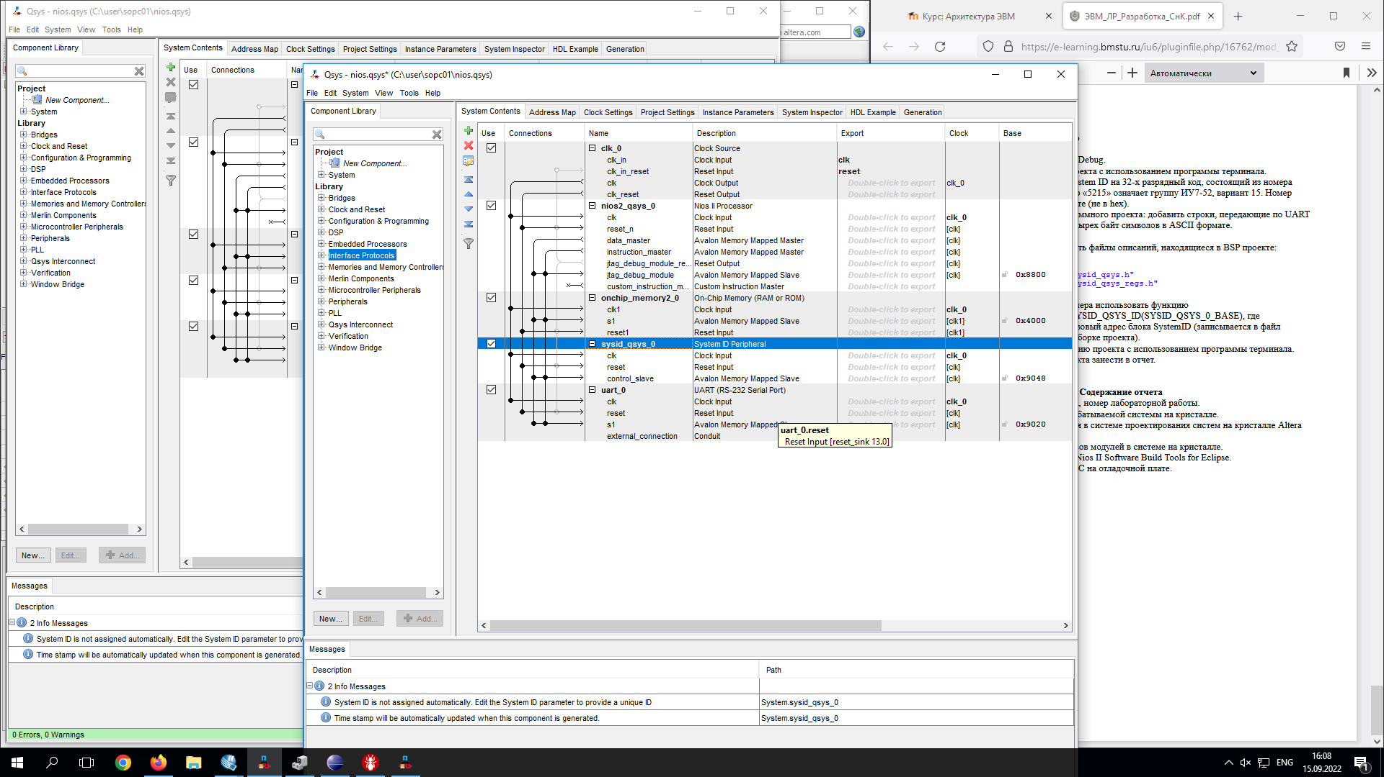

Рисунок 3 - Модуль QSYS после назначения базовых адресов.

**Задание 3**

Добавить модуль c:\user\sopc01\nios.qsys в проект sopc01.

**Задание 4**

Назначить модуль nios.qsys в качестве модуля верхнего уровня.

**Задание 5**

Выполнить синтез проекта.

**Задание 6**

Назначить портам проекта контакты микросхемы.

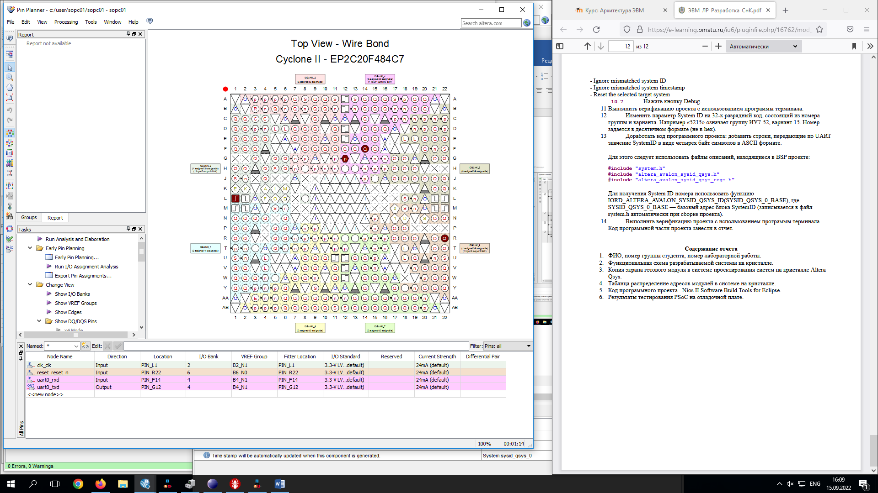

Рисунок 4 - Модуль Pin planner

**Задание 7**

Выполнить синтез проекта.

**Задание 8**

Создать программный проект Nios2.

Файл hello:

#include "sys/alt_stdio.h"

int main()

{

char ch;

alt_putstr("Hello from System on Chip\n");

alt_putstr("Send any character\n");

/* Event loop never exits. */

while (1) {

ch=alt_getchar();

alt_putchar(ch);

}

return 0;

}

**Задание 9**

Выполнить прошивку проекта в ПЛИС.

**Задание 10**

Выполнить загрузку тестового программного проекта hello в ПЛИС с

использованием Nios II Software Build Tools for Eclipse.

**Задание 11**

Выполнить верификацию проекта с использованием программы терминала.

**Задание 12**

Изменить параметр System ID на 32-х разрядный код, состоящий из номера

группы и варианта.

**Задание 13**

Доработать код программного проекта: добавить строки, передающие по UART значение SystemID в виде четырех байт символов в ASCII формате.

Для этого следует использовать файлы описаний, находящиеся в BSP проекте:

#include "system.h"

#include "altera_avalon_sysid_qsys.h"

#include "altera_avalon_sysid_qsys_regs.h"

Для получения System ID номера использовать функцию

IORD_ALTERA_AVALON_SYSID_QSYS_ID(SYSID_QSYS_0_BASE), где SYSID_QSYS_0_BASE - базовый адрес блока SystemID (записывается в файл system.h автоматически при сборке проекта).

#include "sys/alt_stdio.h"

#include "system.h"

#include "altera_avalon_sysid_qsys.h"

#include "altera_avalon_sysid_qsys_regs.h"

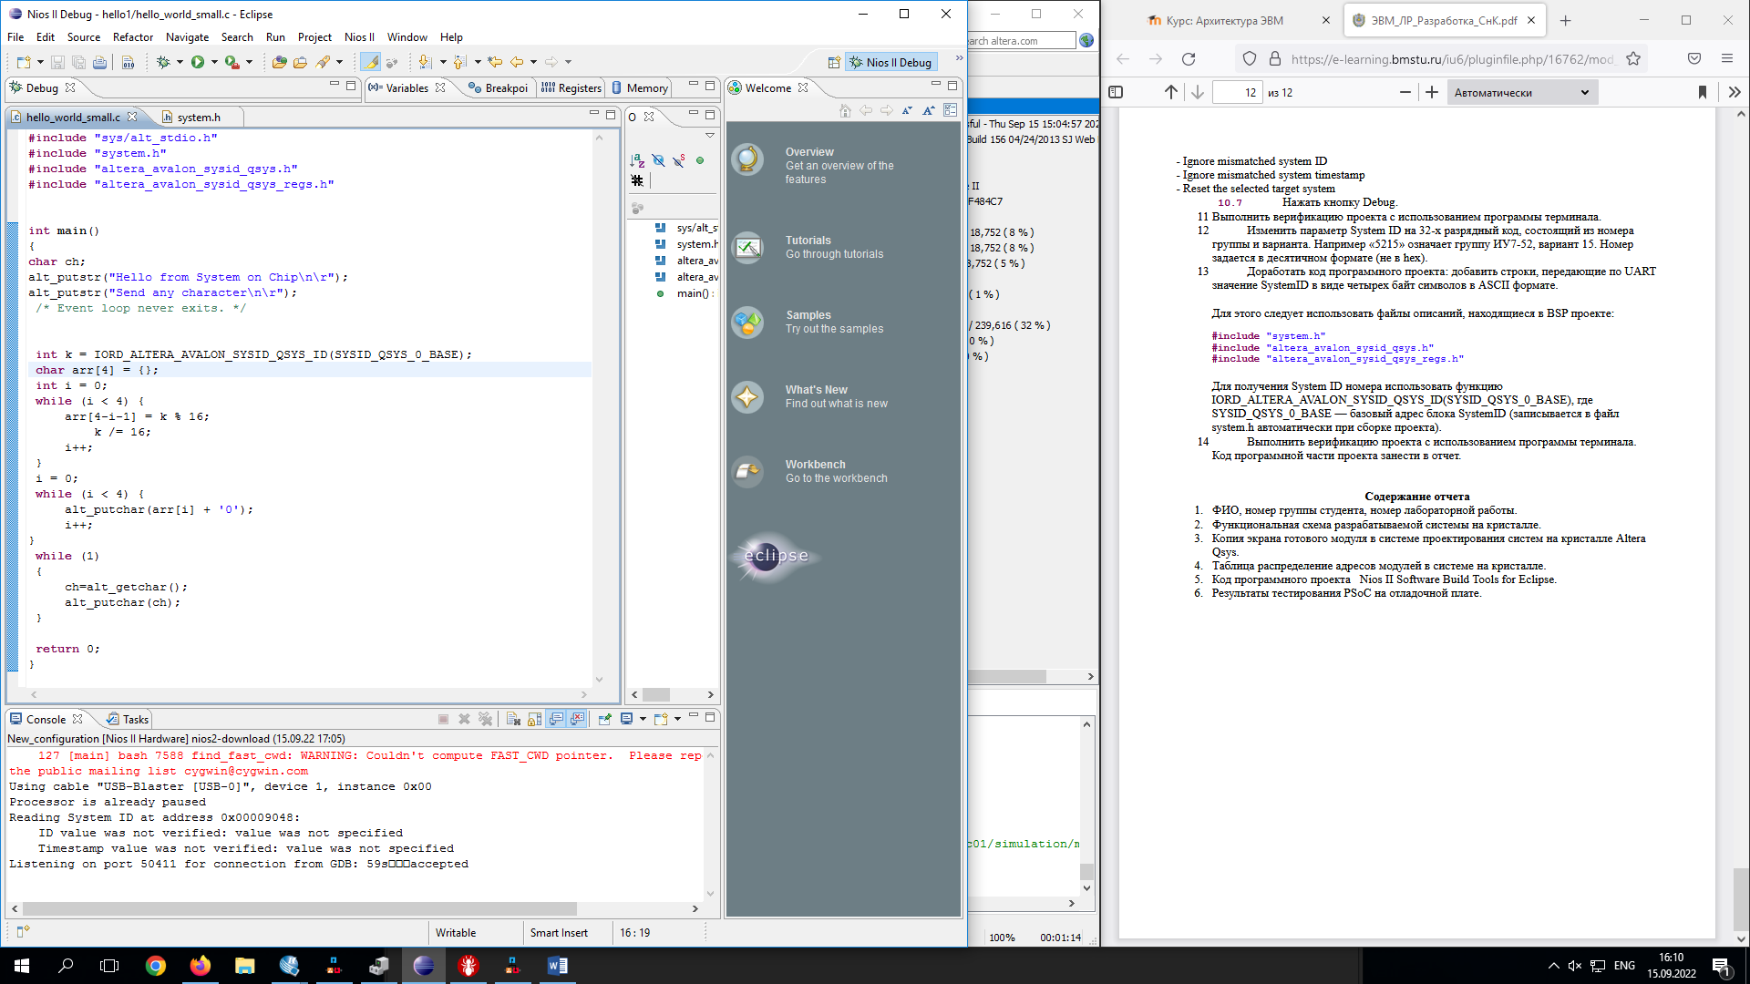

Рисунок 3 — Написанная программа

**Задание 14**

Выполнить верификацию проекта с использованием программы терминала.

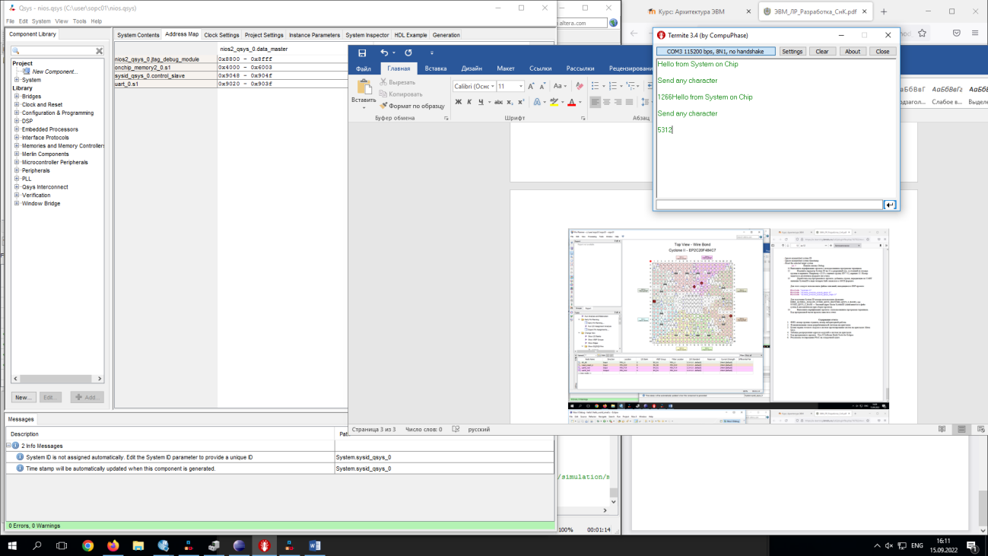

Рисунок 5 — результат выполнения программы

**Вывод**

В ходе выполнения лабораторной работы были изучены основы построения микропроцессорных систем на ПЛИС, принципы построения систем на кристалле (СНК) на основе ПЛИС, получены навыки проектирования СНК в САПР Altera Quartus II, выполы проектирование и верификацию системы с использованием отладочного комплекта Altera DE1Board.